作成例

***安全・安心で、快適に暮らせる***

***住みよいまちを一緒につくりませんか？***

〇〇〇区

区長　〇〇〇〇

*～自治会への加入・参加のご案内～*

自治会は、地域の住民がつくる自治組織です。地域住民の親睦を図り、安全・安心に生活できる快適で住みよいまちづくりをしていくために、様々な取り組みを行っています。

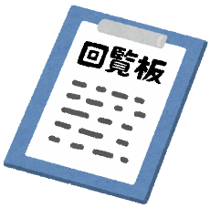

自治会はこんな活動をしています。

●広報の配付、文書の回覧などにより市からの情報伝達を行っています。

●ごみ集積所の設置や管理、道路や公園の清掃などにより環境美化に

　努めています。

●防犯灯の設置や維持管理、災害に備えた防災活動などを行っています。

●通学路での交通安全パトロール、こどもや高齢者の見守り活動を

　行っています。

●地域の課題についてみんなで考え、必要に応じて行政などと連携し、

　解決に努めています。

**私たちの生活は、自治会と密接に関わっています。**

**この地域を、さらに安全・安心で暮らしやすい地域にしていくために、**

**自治会加入へのご理解とご協力をお願いいたします。**

**ご加入を心よりお待ちしております。**

　☆あなたの所属する自治会は、　　　　　　区　　　町内　　　　班です。

　☆班長さんは現在、　　　　　　　　さん（℡　　　　　　　　　）です。

**※裏面に区の活動内容やアピールポイントを記載してありますので**

**ぜひご覧ください。**

**お問合せ先**



　　　　　　区　　　　町内会

町内会長　　　　　　（℡　　　　　　　）

|  |  |  |  |
| --- | --- | --- | --- |
| **月** | **行事名** | **月** | **行事名** |
| ４月 |  | １０月 |  |
| ５月 |  | １１月 |  |
| ６月 |  | １２月 |  |
| ７月 |  | １月 |  |
| ８月 |  | ２月 |  |
| ９月 |  | ３月 |  |

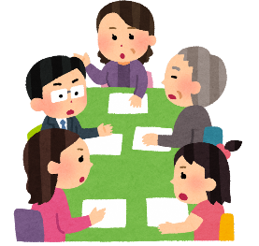

【案内図】

ご不明な点やお困りのことがありましたら、

ご遠慮なく、ご相談ください。

　☆災害時の一時避難地は　　　　　　　　　　　、

　　　　　　指定避難所は　　　　　　　　　です。

　☆ごみ集積所の場所は、　　　　　です。

　　　　　　　　　　　※案内図参照

　☆会費は、　月額：　　　　円です。

　　（会費内訳）

　　　入会金　　　　　　円、区費　　　　　円

　　　町内会費　　　　　円、班費　　　　　円

　　　〇〇費　　　　　　円、〇〇費　　　　円

　　　※年に〇回、〇月頃集金しています。

〇〇区の年間行事カレンダー

〇〇区の自慢・アピールポイント

***～〇〇区のご紹介～***

***自治会に加入しませんか？***